Гильметдинова Гульсира Вагизовна

учитель математики

Арской гимназии №5 г. Арск Республики Татарстан

Урок математики в 8 классе

с элементами сингапурской методики по теме:

**«Вынесение множителя из – под знака корня.**

**Внесение множителя под знак корня»**

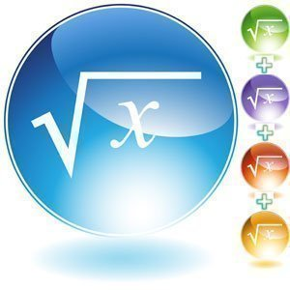

Цели: ввести понятия вынесения множителя из-под знака корня и внесения множителя под знак корня и научить применять их к преобразованию выражений.

Задачи:

в направлении личностного развития:

-уметь ясно, точно, грамотно излагать свои мысли в устной и письменной речи, понимать смысл поставленной задачи;

в метапредметном направлении:

-уметь использовать математическую терминологию;

в предметном направлении:

- владеть математическими знаниями и умениями, необходимыми для продолжения образования;

-уметь применять теоремы о квадратных корнях из произведения и дроби для вычисления значений выражений, содержащих квадратные корни.

Тип урока – урок изучения новых знаний

Формы работы учащихся – групповая, самостоятельная, фронтальная работа

Ресурсное обеспечение:

1. мультимедийный проектор;

2.экран;

3.компьютер.

Ход урока

1. Организационный момент. ХАЙ ФАИВ (High Five)

Здравствуйте, ребята! Каково настроение

Во!

Все такого мнения?

Да!

Отлично! МЭНЭДЖ МЭТ (Manage Mat)-слайд

А теперь поприветствуем друг друга: партнеры по плечу дайте пять друг другу; партнеры по лицу ударьтесь кулачками и улыбнитесь друг другу; а теперь все вместе поприветствуйте друг друга, соприкасаясь правой рукой. Вы – одна команда!

И так, начинаем урок.

Девиз сегодняшнего урока: Мало иметь хороший ум, главное хорошо его применять. Р. Декарт.

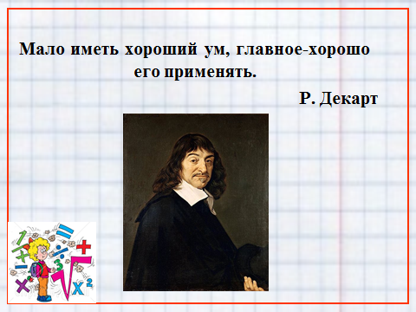

Сообщение ученика о Р. Декарте.

1. Актуализация знаний.
2. «Установи соответствие»

Сейчас мы с вами работая в парах, выполним ТАЙМД ПЭА ШЭА

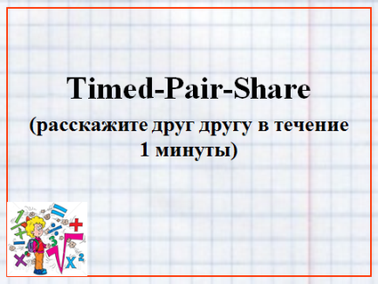

Соедините линиями выражения, соответствующие друг другу. Обсудите со своим партнером по плечу в течение 1 минуты.

А) $\sqrt{2}$ ∙ $\sqrt{18}$ 1) 30

Б) ($\sqrt{х}$)² 2) $\sqrt{49}$

В) $\sqrt{mn}$ 3) $\sqrt{36}$

Г) $\sqrt{\frac{c}{d}}$ 4) $\sqrt{m}$ ∙ $\sqrt{n}$

Д) $\frac{\sqrt{98}}{\sqrt{2}}$ 5) х

Е) ($\sqrt{30}$)² 6) $\frac{\sqrt{c}}{\sqrt{d}}$

Поблагодарите своего партнера. А теперь первый ответ называет участник №3…

Правильные ответы: A - 3; Б - 5; В - 4; Г - 6; Д - 2; Е - 1.

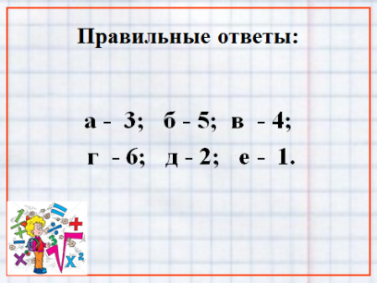

Вы все хорошо поработали, молодцы!

1. Следующее задание « Сравните»: ФИНК- РАЙТ-РАУНД-РОБИН

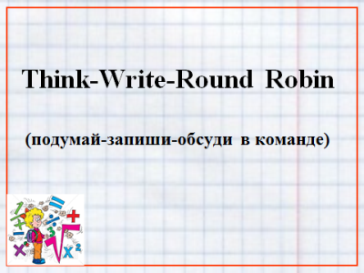

а)  и ; б)  и ; в) 7 и ; г)  и ; д)  и 

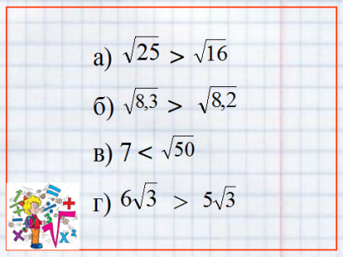

При решении (д) «спрятана проблема» - корни из предложенных чисел не извлекаются. Поняв, что обычный способ сравнения выражений не подходит, учащиеся начинают искать новые пути решения.

1. *Изучение нового материала.*

А) Проблема: Как можно сравнить числа  и ?

Решение этой проблемы находим при изучении новой темы. И так тема урока:

«Вынесение множителя из- под знака корня. Внесение множителя под знак корня»

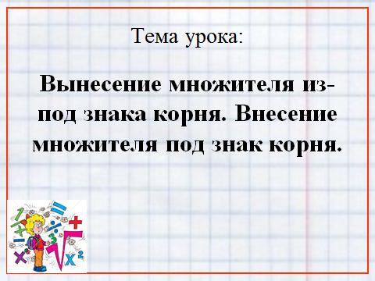

(записи в тетрадях: число, классная работа и тема)

Главным помощником вам будет учебник стр.92-93.п.18

Перед изучением нового материала, определим задачи, над которыми будем работать.

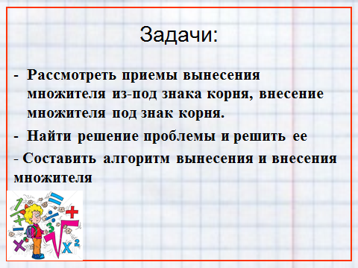

- рассмотреть приемы вынесения множителя из- под знака корня, внесения множителя под знак корня;

- найти решение проблемы и решить ее;

-составить алгоритмы вынесения множителя из- под знака корня и внесения множителя под знак корня.

На самостоятельную работу с учебником отводится 6-7 минут. (Учитель контролирует выполнение задания, помогает при составлении алгоритма.)

Б) Решение проблемы. Класс! Готовы дать ответы? Сейчас повернитесь и дайте пять партнеру по плечу. И в течение 1 минуты прочитайте свои ответы друг другу.

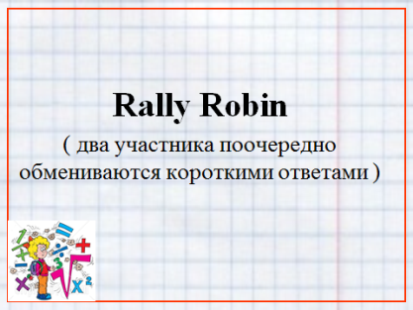

Проводим РЕЛЛИ РОБИН– два участника говорят свои ответы по очереди. Начинает тот, кто выше ростом. Стол № 3 участники 1 и 2.

( вызвать к доске 2-х учеников записать пример сравнения чисел  и )

Как называется такое преобразование? (вынесение множителя из-под знака корня)

-Какой алгоритм вы составили? (выслушать 2-3 учеников)

- И так, подведем итог по составлению алгоритма.

( зачитываю алгоритм, слайд-на экране)

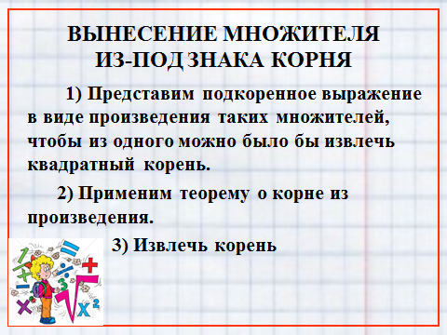

ВЫНЕСЕНИЕ МНОЖИТЕЛЯ ИЗ-ПОД ЗНАКА КОРНЯ

1) Представим подкоренное выражение в виде произведения таких множителей, чтобы из одного можно было бы извлечь квадратный корень.

2) Применим теорему о корне из произведения.

3) Извлечь корень

Пример.



Запишем данное преобразование и в буквенном виде:

**Если а $≥0, b≥0, то \sqrt{a²∙b}$ = $\sqrt{a^{2}}∙\sqrt{b}=$ a**

- Запишите решение вторым способом? (вызвать к доске ученика записать пример сравнения чисел  и )

Как называется такое преобразование? (внесение множителя под знак корня)

-Какой пример, вы составили на это правило? ( вызвать 1 ученика записать на доске)

-Какой алгоритм , вы составили? (выслушать 2-3 учеников)

- И так, подведем итог по составлению алгоритма.

( зачитываю алгоритм, слайд-на экране)

ВНЕСЕНИЕ МНОЖИТЕЛЯ ПОД ЗНАК КОРНЯ

1) Представим произведение в виде арифметического квадратного корня.

2) Преобразуем произведение квадратных корней в квадратный корень из произведения подкоренных выражений..

3) Выполним умножение под знаком корня.

Пример.



Запишем данное преобразование в буквенном виде:

***Если а $≥0, b≥0, то a∙ \sqrt{b}. =\sqrt{a²∙b}$*.**

Физкультминутка. Выполним МИКС ФРИЗ ГРУП.

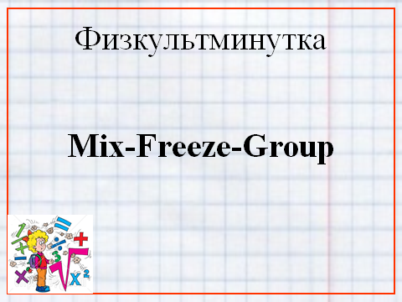

Сейчас вы будете двигаться по классу под музыку, по моей команде остановиться, слушать вопрос. Ответом является какое-то число. Вы должны сгруппироваться так, каким будет ответ. Есть одно условие: никто из вас не должен озвучивать ответ! А теперь дружно все встали, задвинули стулья, и передвигаемся по классу.

Стоп! Сколько десятков в числе 20? … (музыка).

Стоп! Сколько будет 7 - 2*2? … Продолжаем.

Стоп! Сколько учебных дней в неделе? … Продолжаем.

Стоп! Сколько будет 4000 уменьшить в 1000 раз? … Тихо сели на свои места

IV. Закрепление знаний, отработка умений.

(доска, проектор)

Работа в команде.

**№ 407 (б, г, е, з),** **№ 410 (а, в, д), (№ 412 (а, в), № 414 (а, в))**

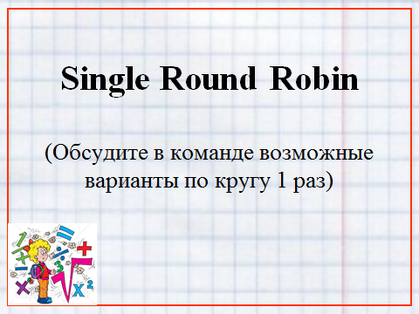

ИспользуяСИНГЛ РАУНД РОБИН, обсудим в команде возможные варианты решения. 1 раз по кругу каждый участник предлагает свое решение примера, т.е. мы постараемся найти ответы. Начинает участник под №4, потом №3, №2, №1. И так, время пошло.

А теперь в тетрадях запишите решения**.** 2 ученика выполняют на доске. Проверка.

-вынесите множитель из-под знака корня**: № 407 (б, г, е, з)**



- внесите множитель под знак корня: **№ 410 (а, в, д)**

 **№ 412 (а, в)**

- Сравните значения выражений: **№ 414 (а, в)**

а)  так как ( вынесение множителя)

в)  так как  а (внесение множителя)

**5. Расшифруй слово.** Найди соответствие и составь слово

|  |  |
| --- | --- |
|  | р |
|  | д |
|  | и |
|  | а |
|  | а |
|  | к |
|  | л |











 



Получилось слово - **радикал**

Немного истории (выступление ученика о значении слова «радикал»)

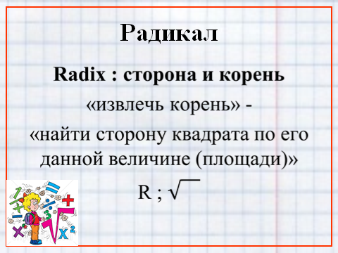

V. Рефлексия.

- С какими преобразованиями вы познакомились на уроке?

- Расскажите как выполняется вынесение множителя из- под знака корня, внесение множителя под знак корня?

Домашнее задание.

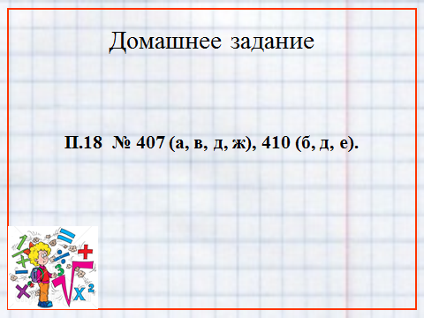

П.18, № 407 (а, в, д, ж), 410 (б, д, е).

Игра «Светофор» (Смайлики у выхода)

За работу на уроке ребята поставьте себе оценки

(критерии выставления оценок – на экране).

**Зеленый - «отлично»**  - все задания выполнял самостоятельно;

**Желтый - «хорошо»** - иногда прибегал к помощи товарища;

**Красный - «удовлетворительно*»*** - получать верный ответ не удавалось, но было велико желание разобраться в решении.

Спасибо за урок. Урок окончен.